Мы против терроризма
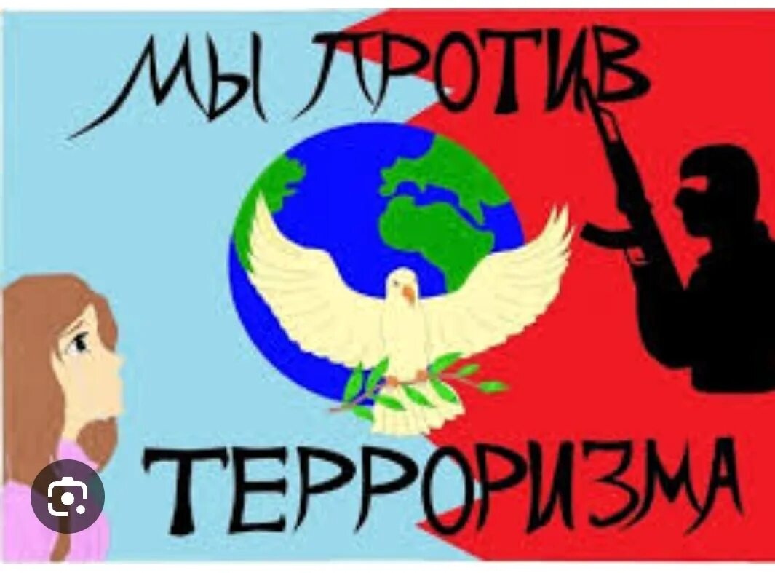
Террористические акты приносят массовые человеческие жертвы, сеют вражду между государствами, провоцируют войны, недоверие и ненависть между социальными и национальными группами. В современном мире террористическая угроза относится к числу глобальных, являясь одинаково актуальной как для рядовых граждан, правительств и спецслужб отдельных государств, так и для мирового сообщества в целом.
Опасность терроризма заключается не только в террористических актах и их трагических последствиях, но и в наличии и распространении террористических идеологий, толкающих людей на путь террора.

